T. P. Nº 9
SISTEMAS RECTA CIRCUNFERENCIA
Problema 1)Resuelva los siguientes sistemas de ecuaciones indicando si se trata de una recta tangente, secante o exterior a la circunferencia:

a) 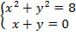 b) 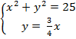

c)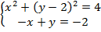 d) 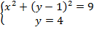

e) 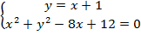 f) 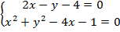

g) 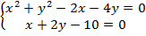 h)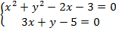

Problema 2)Dada la circunferencia , se pide:
a) Halle las coordenadas del centro y el radio.
b) Halle la ecuación de la recta tangente a , que pasa por el punto
c) Grafique la circunferencia y la recta en un mismo sistema de ejes coordenados.

Problema 3)Observe el siguiente gráfico, deduzca las ecuaciones de la recta y la circunferencia. Luego resuelva analíticamente el sistema formado por las ecuaciones de ambas figuras, y verifique a través del gráfico que las soluciones halladas son las
Correctas,

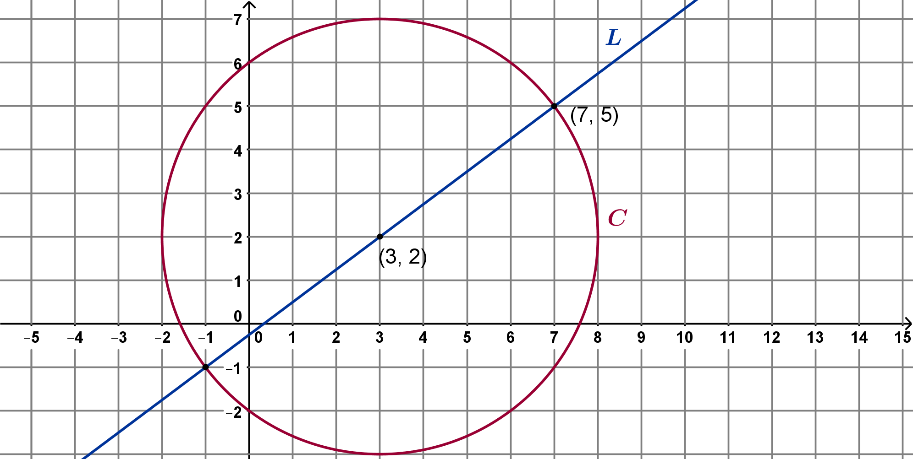

Problema 4)a)Encuentre la ecuación de la circunferencia de centro , sabiendo que es tangente a la recta . Grafique ambas figuras.

Problema 5)Halle la ecuación de la circunferencia tangente a la recta y concéntrica con .Grafique ambas circunferencias y la recta.

SISTEMAS DE DESIGUALDADES - APLICACIONES
Páginas del Stewart 6º Edición: 703 a 709
Problema 6) Dado el siguiente sistema de ecuaciones:
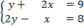 Se pide:
- Halle el conjunto solución indicando el método elegido.
- Grafique ambas rectas en un mismo sistema de ejes coordenados e indique el conjunto solución hallado en a) en dicha gráfica.

Problema 7) Resuelva gráficamente el siguiente sistema de desigualdades, determinando claramente su conjunto solución:
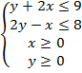

Problema 8) Compare los conjuntos solución hallados en los problemas 6) y 7) y analice sus diferencias.
Problema 9) Dado el siguiente sistema de desigualdades 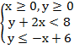Se pide:
a) Grafique el conjunto solución.
b) Determine las coordenadas de todos los vértices del área que representa dicho conjunto.
c) Ubique en el gráfico realizado los puntos: e indique para cada uno de ellos, si pertenece o no al conjunto solución, justificando adecuadamente.

Problema 10) Resuelva el sistema de desigualdades del ejemplo 2, de la página 705 del libro de Stewart, reemplazando la desigualdad lineal por

Problema 11)Se tiene el siguiente sistema de desigualdades 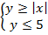
Se pide:
a) Grafique el conjunto solución.
b) Determine las coordenadas de todos los vértices del área que representa dicho conjunto.
c) Ubique en el gráfico realizado los puntos: e indique para cada uno de ellos, si pertenece o no al conjunto solución, justificando adecuadamente.

Problema 12) Dadas las siguientes desigualdades, grafique el conjunto solución de cada una de ellas
i) ii)

Problema 13) En el ejemplo 3, de la página 706, cambie o elimine las desigualdades necesarias para que la solución del sistema sea el triángulo de vértices

Problema 14) Dado el siguiente sistema de desigualdades: 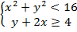 se pide:
- Grafique su conjunto solución.
- Ubique en el gráfico realizado los puntos: e indique para cada uno de ellos, si pertenece o no al conjunto solución, justificando adecuadamente.

Problema 15) Una empresa textil fabrica telas de algodón y mezcla. Cada pieza de Algodón requiere 2 horas máquina y cada pieza Mezcla requiere 5 horas máquina.
Sabiendo que se disponen semanalmente como máximo de 280 horas máquina, se pide:
- Halle la relación entre las cantidades semanales que de los dos productos se fabrican, si se emplean todas las horas máquina.
- ¿Cuál es la pendiente de la recta hallada? ¿Qué representa? Grafique la relación hallada.

- ¿Podría la empresa fabricar las siguientes distribuciones de producto? Justifique cada una de sus respuestas.
- 20 piezas de Algodón y 35 Mezcla.
- 56 piezas de Algodón y ninguna Mezcla
- 20 piezas de Algodón y 120 Mezcla.

Problema 16) En relación al problema 15), si debido a inconvenientes para conseguir la materia prima, se pueden fabricar como máximo 100 piezas de algodón, se desea saber:
- Represente gráficamente esta nueva situación.
- Cuántas piezas de mezcla se podrán hacer si se fabrica el máximo posible de algodón.
- Ubique dicha distribución en el gráfico realizado.
Problema 17) El triple de un entero, más cuatro, menos el doble de este entero está entre 10 y 15. Determine todos los enteros que satisfagan la expresión dada.

PROGRAMACION LINEAL

Problema 1) Una firma está planeando la producción para la semana siguiente. Está haciendo dos productos, X e Y, cada uno de los cuales requiere cierto número de horas en fundición, maquinación y acabado, de acuerdo a lo que se muestra en el cuadro siguiente:

Producto | Horas por unidad
Producto | Fundición | Maquinación | Acabado
X | 6 | 3 | 4
Y | 6 | 6 | 2

Durante la semana que se está planeando, el número de horas de que se va a disponer en cada una de las áreas en cuestión es el siguiente: fundición 108hs., maquinación 150 hs., acabado 60 hs.
a) Encuentre el sistema de desigualdades lineales que muestra las cantidades de X e Y que pueden ser producidas.
b) Suponiendo que, durante esa semana, el fabricante deberá satisfacer un pedido de 14 unidades del producto X, ¿cuál será el máximo de unidades de Y que podrá entonces producir?
c) La producción semanal de 18 unidades del producto Y, ¿le permitiría satisfacer alguna demanda del producto X?
d) Grafique el conjunto solución, y señale en el mismo gráfico los valores correspondientes a las respuestas de los incisos b y c.
e) Si por cada producto obtiene respectivamente las siguientes Utilidades: $50 por cada producto X y $60 por cada producto Y, cuál será el n° de productos de cada tipo a producir semanalmente para obtener la mayor Utilidad y cuánto será esta Utilidad?

Problema 2)Un taller fabrica camisas y pantalones. Tres máquinas (de cortar, coser y teñir) se emplean en la producción. Fabricar una camisa representa emplear la máquina de cortar una hora, la de coser tres horas y la de teñir una hora; fabricar un pantalón representa usar la máquina de cortar una hora, la de coser una hora y la de teñir ninguna. La máquina de teñir se puede usar durante tres horas diarias, la de coser once y la de cortar siete.
a) Encuentre el sistema de desigualdades que describa el posible número de camisas y pantalones que el fabricante puede fabricar durante un día.
b) ¿Cuál es el máximo número de pantalones que puede fabricar diariamente?
c) Si, un determinado día, debe fabricar la mayor cantidad de camisas posibles, ese día, ¿cuántos pantalones podrá fabricar?

- Grafique el conjunto solución y señale en el mismo gráfico los valores correspondientes a las respuestas de los incisos b y c.
- Si cada camisa representa un Ingreso de $2200 y cada pantalón un Ingreso de $1500, cuál será la distribución en la fabricación de ambos productos que le dará el mayor Ingreso y cuál será el monto del mismo?
Problema 3)Un veterinario ha recomendado que durante un mes, un animal enfermo tome diariamente para su recuperación, al menos, 4 unidades de hidratos de carbono, 23 de proteínas y 6 de grasa. En el mercado se encuentran dos marcas de alimento, A y B, con la siguiente composición:

MARCA | HIDRATOS | PROTEÍNAS | GRASA | PRECIO
A | 4 | 6 | 1 | 1 $
B | 1 | 10 | 6 | 1,6 $

¿Cómo deben combinarse ambas marcas para obtener la dieta deseada al mínimo precio?
Problema 4)Una compañía aérea tiene dos aviones, A y B, para cubrir un determinado trayecto. El avión A debe recorrer el trayecto una cantidad de veces mayor o igual a la cantidad de veces que hace el trayecto el avión B, pero no puede sobrepasar 120 viajes. Entre los dos aviones deben hacer 60 vuelos o mas, pero menos de 200. En cada vuelo, A consume 900 litros de combustible y B 70 litros. ¿Cuántos vuelos debe hacer cada avión para que el consumo de combustible sea mínimo?
Problema 5)En una urbanización se van a construir casas de dos tipos; A y B. La empresa constructora dispone para ello de un máximo de 18 millones de pesos, siendo el costo de cada tipo de casa de 300 000 pesos y 200 000 pesos, respectivamente. El Municipio exige que el número total de casas no sea superior a 80. Sabiendo que el beneficio obtenido por la venta de una casa de tipo A es de 40 000 pesos y de 30 000 pesos por una del tipo B, ¿cuántas casas deben construirse de cada tipo para obtener el máximo beneficio?
Problema 6)Un orfebre fabrica dos tipos de joyas. Las del tipo A precisan 1 g de oro y 1,5 g de plata, vendiéndolas a 40 dólares cada una. Para la fabricación de las de tipo B emplea 1,5 g de oro y 1 g de plata, y las vende a 50 dólares. El orfebre tiene solo en el taller 750 g de cada uno de los metales. Calcule cuántas joyas ha de fabricar de cada clase para obtener un beneficio máximo.

